САНКТ-ПЕТЕРБУРГСКОЕ ГОСУДАРСТВЕННОЕ БЮДЖЕТНОЕ ПРОФЕССИОНАЛЬНОЕ
ОБРАЗОВАТЕЛЬНОЕ УЧРЕЖДЕНИЕ
«ПОЛИТЕХНИЧЕСКИЙ КОЛЛЕДЖ ГОРОДСКОГО ХОЗЯЙСТВА»

Отчёт
по практической работе № 5
Тема: «работа с файлами ОС Linux»
Дисциплина: Организация администрирования компьютерных систем

Специальность (09.02.06) Сетевое и системное администрирование
Группа СА-22-2

Выполнили студенты: Худяшев Николай Витальевич &
Шуктомов Николай Владимирович
Проверил преподаватель: Травкина Ю.И.

Санкт-Петербург
2025

Рисунок 1 - Справочная документация о fdisk
Рисунок 2 – переход в программу создания таблиц разделов fdisk
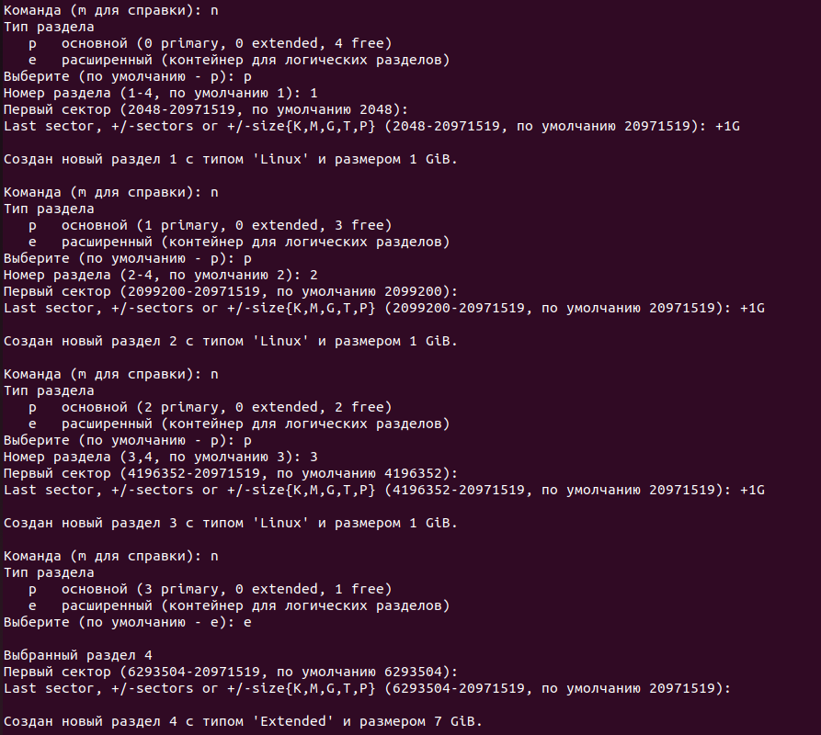
Рисунок 3 – создание разделов

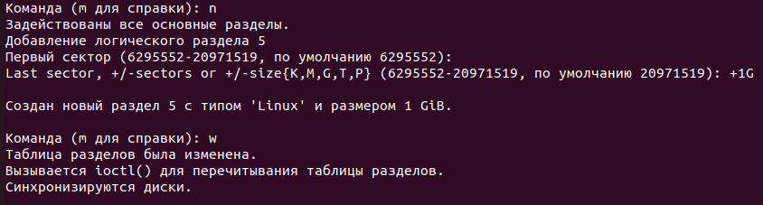
Рисунок 4 – запись созданных разделов
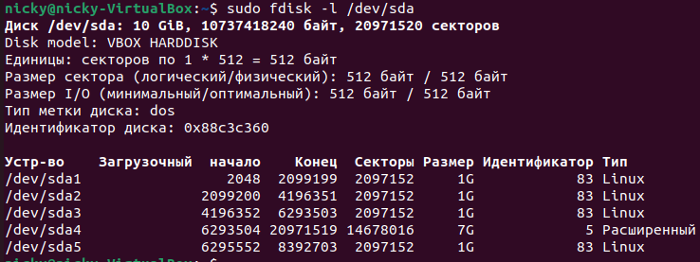
Рисунок 5 – проверка созданных разделов
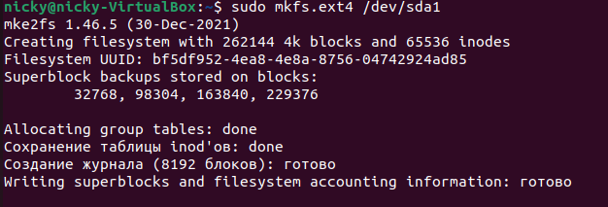
Рисунок 6 – форматирование созданных разделов в ext4

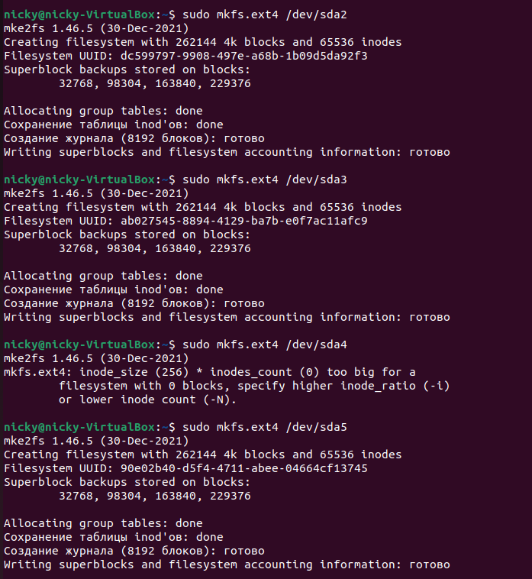
Рисунок 7 – форматирование созданных разделов в etx4 ч2
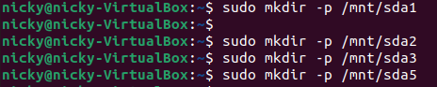
Рисунок 8 – создание директорий в которые будем монтировать созданные разделы
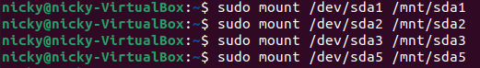
Рисунок 9 – монтирование разделов
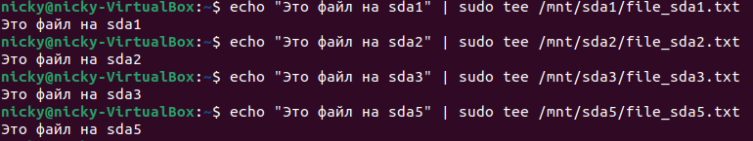
Рисунок 10 – создание произвольных файлов в разделах
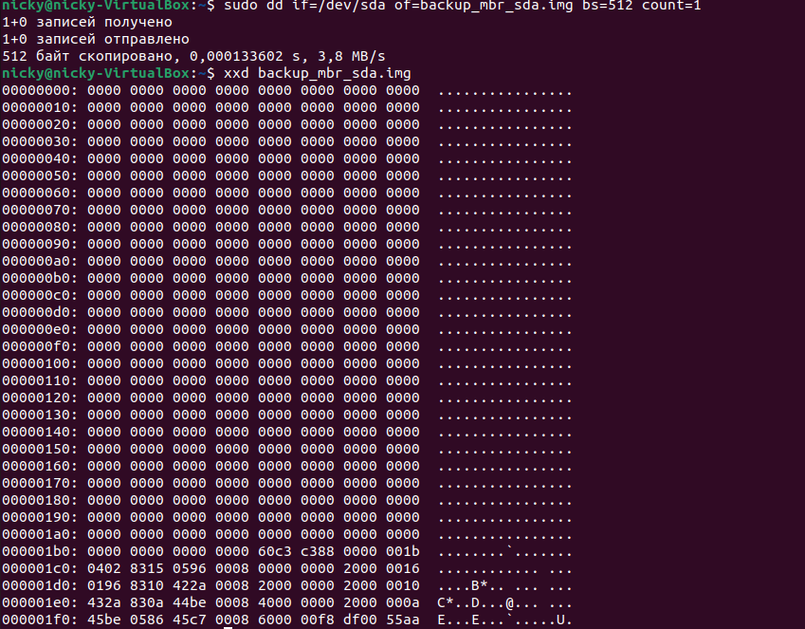
Рисунок 11 – backup, и проверка
- Управление пользовательскими и служебными учетными записями Учетные записи пользователей являются основным средством аутентификации и авторизации в корпоративной сети, обеспечивая безопасный доступ к ресурсам. Каждая учетная запись содержит уникальные атрибуты, такие как имя входа, пароль, членство в группах, профиль пользователя и другие параметры безопасности. Служебные учетные записи (service accounts) используются для запуска служб и приложений, требуя особого внимания к управлению правами и паролями, поскольку их компрометация может привести к серьезным последствиям. В современных средах рекомендуется использовать управляемые учетные записи служб (Managed Service Accounts), которые автоматически управляют паролями и предоставляют дополнительную защиту через Kerberos. Аудит действий учетных записей помогает выявлять подозрительную активность и соблюдать требования нормативных актов.
- Внедрение инфраструктуры Групповых политик & 18. Применение инфраструктуры Групповых политик Внедрение инфраструктуры групповых политик требует тщательного планирования иерархии Active Directory, поскольку место применения GPO влияет на его эффективность. Рекомендуется создавать централизованное хранилище административных шаблонов (Central Store) для обеспечения единообразия настроек и упрощения управления. При применении групповых политик важно понимать порядок обработки: локальные политики, затем политики сайта, домена и наконец OU, где последняя примененная политика имеет приоритет согласно правилу LSDOU. Механизмы фильтрации (WMI-фильтры, security filtering) позволяют более гибко управлять применением политик к целевым объектам. Для диагностики проблем применяются инструменты Resultant Set of Policy (RSoP) и Group Policy Modeling, показывающие фактическое воздействие политик на объекты.
Управление пользовательским рабочим столом через Групповую политику & 18. Управление групповой политикой Групповая политика предоставляет широкие возможности по управлению пользовательским окружением, включая настройку интерфейса, ограничение доступа к системным компонентам и управление программным обеспечением. Folder Redirection позволяет перенаправлять специальные папки пользователей (Документы, Рабочий стол и др.) на сетевые ресурсы, что упрощает резервное копирование и миграцию данных. Software Restriction Policies и AppLocker помогают контролировать запуск приложений, предотвращая выполнение несанкционированного программного обеспечения. Для оптимизации работы с групповыми политиками рекомендуется использовать механизмы Starter GPO и группировки GPO, а также регулярно проводить анализ и очистку устаревших политик.
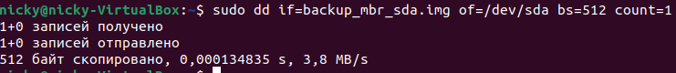
Рисунок 12 – восстановление бэкапа

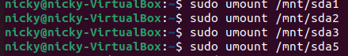
Рисунок 13 – отмонтирование разделов
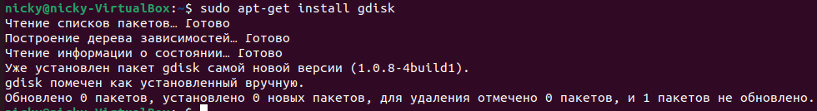
Рисунок 14 – установка gdisk
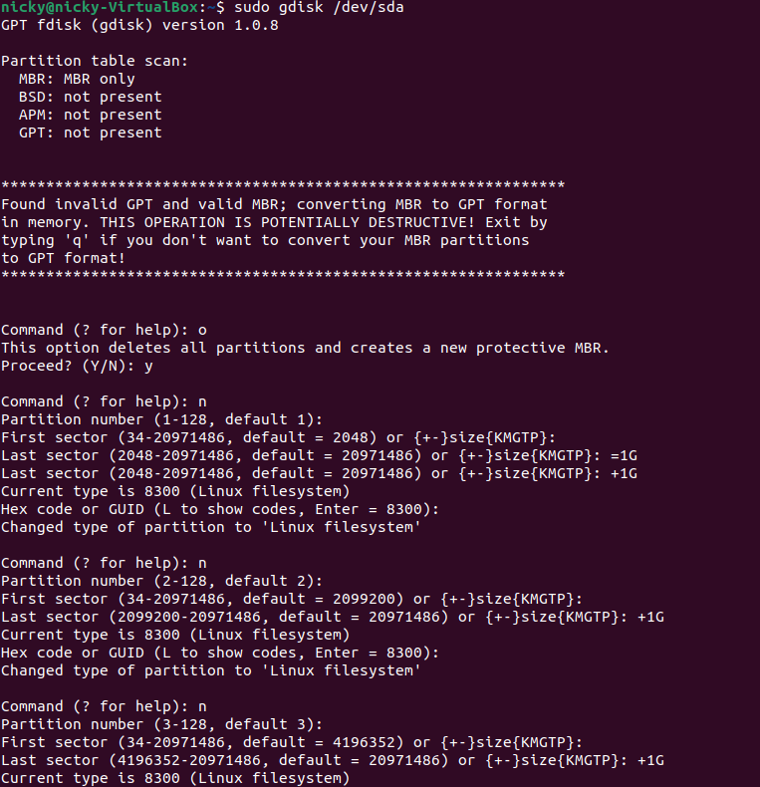
Рисунок 15 – с помощью программы gdisk создание gpt разделов
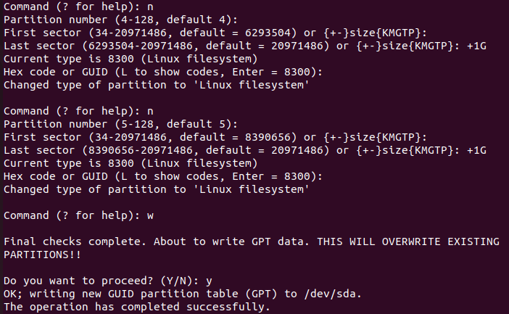
Рисунок 16 - создание gpt разделов ч.2
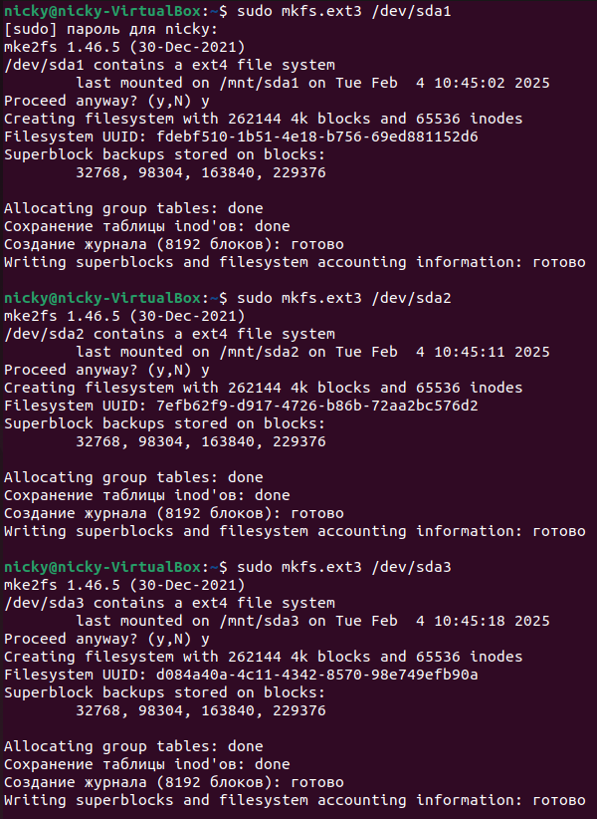
Рисунок 17 – форматирование созданных разделов в ext3
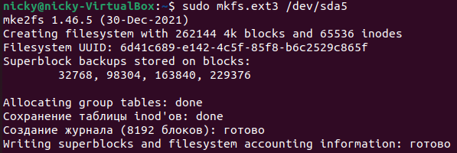
Рисунок 18 – форматирование созданных разделов в ext3 ч.2
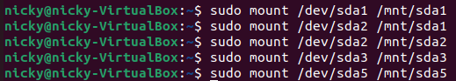
Рисунок 19 – монтирование созданных разделов

Рисунок 20 – создание текстовых файлов в созданных разделах
Рисунок 21 – создание резервной копии с помощью dd
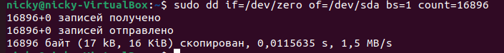
Рисунок 22 – стираем gpt с помощью dd

Рисунок 23 – восстанавливаем backup
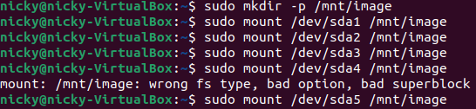
Рисунок 24 – создаем отдельную директорию для монтирования всех разделов
Рисунок 25 – размонтируем всю директорию целиком.
Основным достоинством систем mbr является широкая совместимость(поддерживается практически всеми ОС), маленький размер загрузочной записи(512 байт). В качестве недостатков можно выделить ограниченное количество первичных разделов (можно создать максимум 4).

В gpt, в отличие от mbr, можно сделать до 128 разделов без необходимости использования расширенных разделов. В качестве минуса gpt – более сложная в реализации.

Ответы на контрольные вопросы.
- В первом секторе содержится загрузочный код, таблица разделов и сигнатура mbr.
- MBR: хранит информацию о структуре разделов диска, содержит загрузочный код для старых систем с bios, ограничен 4 первичными разделами или тремя первичным и одним расширенным.
GPT: Поддерживает до 128 разделов, содержит резервную копию метаданных, хранит расширенную информацию о структуре разделов включая uuid для каждого раздела.
- Структура gpt:
- Заголовок gpt
- Основная таблица разделов gpt
- Резервная таблица разделов
4. максимум 4 первичных раздела
5. до 128 разделов.
6. Информацию о структуре можно сохранить с помощью утилиты dd.
7. В режиме только для чтения, только для записи, в фоновом режиме, с определённой файловой системой, с указанием смещения.

